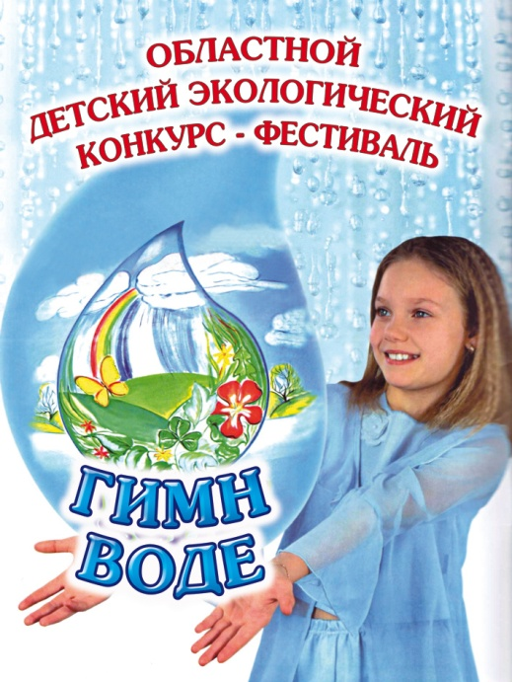

В рамках Всемирных дней защиты от экологической опасности в образовательных организациях района прошёл муниципальный этап XIV областного экологического конкурса «Гимн воде».

***Цель*** детского конкурса – воспитание экологической культуры школьников через творческие формы работы.

В муниципальном этапе XIV областного детского экологического конкурса-фестиваля «ГИМН ВОДЕ» приняли участие **8** образовательных учреждений района. На конкурс поступила 101 работа.

Призовые места жюри конкурса распределило следующим образом:

**Номинация «Радуга в капле воды». Изобразительное творчество:**

*Младший школьный возраст (7-10 лет):*

1 место -Говязина Алина, 10 лет, КОГОБУ СШ с УИОП пгт Пижанка,

1 место - Протасова Наталья, 9 лет, КОГОБУ СШ с УИОП пгт Пижанка,

1 место - Зыкова Светлана, 8 лет, МКОУ ООШ д. Безводное

2 место - Царегородцев Андрей, 9 лет, МКОУ ООШ с. Обухово,

2 место - Сысолятина Евгения, 7 лет, МКОУ ООШ с. Обухово,

2 место - Зайцева Дарина, 10 лет, МКОУ ДО ДД и ЮТ пгт Пижанка,

2 место - Панихина Екатерина, 8 лет, КОГОБУ СШ с УИОП пгт Пижанка,

2 место - Коробко Константин, 8 лет, КОГОБУ СШ с УИОП пгт Пижанка,

3 место - Репин Алексей, 8 лет, КОГОБУ СШ с УИОП пгт Пижанка,

3 место - Протасов Павел, КОГОБУ СШ с УИОП пгт Пижанка

3 место - Подоплелова Татьяна, 10 лет, КОГОБУ СШ с УИОП пгт Пижанка

*Средний школьный возраст (11-14 лет):*

1 место - Мезенцева Анна, 11 лет, КОГОБУ СШ с УИПО пгт Пижанка,

1 место - Ешенгулова Екатерина, 14 лет, МКОУ ООШ д. Мари-Ошаево,

2 место - Апакина Диана, 12 лет, МКОУ ООШ д. Безводное,

2 место - Куклина Екатерина, 11 лет, КОГОБУ СШ с УИОП пгт Пижанка,

3 место - Тимкина Ирина, 11 лет, КОГОБУ СШ с УИОП пгт Пижанка,

3 место - Максимова Дарья, 11 лет, КОГОБУ СШ с УИОП пгт Пижанка,

3 место - Скопина Анастасия, 12 лет, КОГОБУ ШИ ОВЗ пгт Пижанка,

3 место - Глухова Елена, 12 лет, КОГОБУ ШИ ОВЗ пгт Пижанка.

*Старший школьный возраст (15-18 лет):*

2 место - Брусова Александра, 16 лет, МКОУ ООШ д. Мари-Ошаево,

2 место - Егорова Ксения, 15 лет, МКОУ ООШ д. Мари-Ошаево

***Номинация «Слово о воде»***

*Младший школьный возраст (7-10 лет):*

1 место - Колбина Виктория, 10 лет, МКОУ ООШ с. Обухово,

2 место - Коробко Константин, 8 лет, КОГОБУ СШ с УИОП пгт Пижанка,

3 место - Тесмеева Ксения, 8 лет, КОГОБУ СШ с УИОП пгт Пижанка.

*Средний школьный возраст (11-14 лет):*

1 место - Тимкина Ирина, 11 лет, КОГОБУ СШ с УИПО пгт Пижанка,

2 место - Седых Никита, 12 лет, МКОУ ООШ с. Обухово

***Номинация «Источник жизни»***

*Младший школьный возраст (7-10 лет):*

1 место - Ожегов Родослав, 9 лет, МКОУ ООШ с. Обухово,

2 место - Кахраманова Елизавета, 9 лет, МКОУ ООШ с. Обухово,

3 место - Колбина Виктория, 10 лет, МКОУ ООШ с. Обухово,

*Средний школьный возраст (11-14 лет):*

1 место - Зайцев Кирилл, 12 лет, МКОУ ООШ с. Обухово,

2 место - Миковорова Софья, 12 лет, МКОУ ООШ с.Воя,

3 место - Баранова Анна, 13 лет, МКОУ ООШ с. Обухово.

*Старший школьный возраст (15-18 лет):*

1 место - Копцева Анастасия, 15 лет, МКОУ ООШ с. Обухово,

2 место - Чемоданов Матвей, 15 лет, МКОУ ООШ с. Обухово,

3 место - Воробьёва Юлия, 15 лет, МКОУ ООШ с.Воя.

***Номинация «Величайшее в мире богатство…»***

1 место - Экоотряд «ЭкоВоя», МКОУ ООШ с.Воя (младшая возрастная категория);

1 место - Матушкина Анастасия, 11 лет, МКОУ ООШ с. Обухово (средняя возрастная категория);

1 место - Бочкарёва Надежда, 16 лет, МКОУ ООШ д. Безводное (старшая возрастная категория).

***Номинация «КАПель»***

1 место - Тимкина Ирина, 11 лет, КОГОБУ СШ с УИПО пгт Пижанка.